**1817-1837**

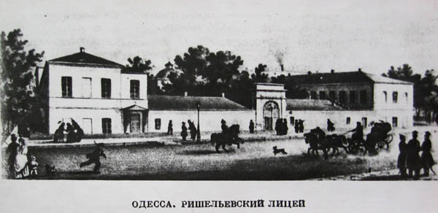Так виглядав наш ліцей 190 років тому.

У 1817 році в південному регіоні Росії було вирішено створити досить престижний учбовий заклад закритого типу – ліцей. Назвали його на честь генерал-губернатора краю герцога Армана Еммануеля дю Плессі Рішельє.

В історії ліцею можна виділити два періоди: перший (1817-1837 рр.), коли він був за типом ближчим до середнього навчального закладу, і другий (1837-1864 рр.), коли за структурою, програмами, системою викладання він фактично став вишем.

Спочатку ліцей знаходився в будівлі, у якій раніше були розташовані парафіяльне та повітове училища, а також шляхетний інститут. Споруда простягалася на півкварталу, виходячи головним фасадом на Катерининську вулицю, а бічними – на Ланжеронівську та Дерибасівську. У 1857 році ліцей переїхав до нового будинку на вулицю Дворянську.

Рішельєвський ліцей став другим після Царськосельського в Російській імперії та першим на території України. Його відкриття мало велике значення не лише для нашого молодого міста, а й для всієї країни. Найбільш вельможні сім’ї не лише України, а й Москви, Петербурга, Варшави, придунайських князівств, Малої Азії і навіть Північної Африки віддавали до ліцею на навчання та виховання своїх дітей. Саме тут навчалися сини князів Волконського та Чертинського, графа Сен-Прі та інших видатних осіб Росії.

19 (7) січня 1818 року в Одесі відбулося урочисте відкриття ліцею. В обласному архіві зберігся цікавий документ про цю подію. Ось декілька рядків з нього: *«Января 7 числа 1818 г. настало здесь торжественное открытие Ришельевского лицея. Акт начался речью генерал-губернатора графа Ланжерона. При акте присутствовали множество граждан города, всего около 500 лиц, в том числе духовенство, чиновники и прочие почетные граждане»*. Заслуговує на увагу промова новоросійського воєнного губернатора та одеського градоначальника графа О.Ф. Ланжерона: *«Учреждение лицея в стране, недавно вышедшей из неизвестности, в стране, многие века бывшей необработанной и ненаселенной, есть событие, сколько славное для России, коей свидетельствует оно об успехах и могуществе, столько и полезное для здешнего края, коего оно утвердит благосостоянием; с сим вместе оно важно и для славы наук, коих счастливое влияние довершат блаженство новой России»*. Наприкінці він звернувся до ліцеїстів: *«Но знайте, любезные дети, что к сим вожделенным событиям вы можете достигнуть токмо неусыпною прилежностью к наукам, уважением и беспредельною покорностью к достойным вашим наставникам, которых вы должны почитать вторыми отцами вашими; и которые столь много заслуживают вашу доверенность и вашу любовь».*

2 травня 1817 року з офіційним відкриттям ліцею був затверджений його Устав, а 15 травня вийшов указ про відрахування на користь ліцею по 2,5 копійки серебром із кожної чверті пшениці, що вивозилася за кордон.

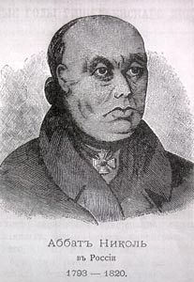                    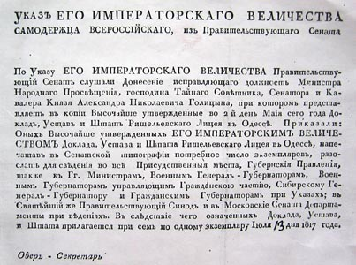

Першим директором Рішельєвського ліцею з 1817 по 1820 рр. був абат Шарль Ніколь, доволі визначна особа. Він народився у Франції, переїхав до Петербургу, де здобув репутацію відомого викладача. У його школі виховувалися брати Орлові, Голіцин, Наришкін, Гагарін, Меньшиков, Волконський. «Собственная школа – это моя жизнь», – говорив він. Герцог Рішельє знав абата Ніколя ще зі шкільної лави, уважно слідкував за його діяльністю в Росії. Завдяки Рішельє «аббат был переведен в Смоленские каноники и предназначенный на пост визитатора латинских церквей на Юге». Тому коли мова зайшла про директора ліцею, свій вибір герцог зупинив на його кандидатурі. Керівництво абата Ніколя було щасливою епохою для ліцея.«Внешность аббата Николя, – пише колишній вихованець ліцею, – была привлекательная, речь мягкая, черты вызывали доверие, доброта неписаная; не слышно было, чтобы он крикнул на кого-нибудь; случалось, если он делает воспитаннику замечание или укор, то так тихо, что тот чуть слышит, к кому обращается речь, словом сказать, он был чутким отцом и заботливой матерью». Відомий поет К.М. Батюшков тоді писав: «Лицей в цветущем состоянии, и дети здесь счастливые; они в добрых руках. Дай бог здоровья аб. Николя, что готовит полезных людей для государства; он неутомимый и метода его прекрасная».

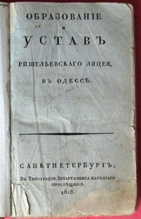Коли імператор Олександр І відвідав ліцей, то він залишився ним дуже задоволений, дякував абату Ніколя та нагородив його орденом Анни ІІ ступеню з діамантами. Після нього директорами ліцею були Реме Аксіфійович Жиле (1820-1821 рр.); Алоїз Іванович Гейнлет-Йосиф (1821-1825 рр.); Іван Семенович Орлай (1826-1829 рр.); Микола Іванович Сініцин (1832-1844 рр.); Олександр Григорович Петров (1844-1852 рр.); Микола Никифорович Мурзакевич (1853-1857 рр.) та інші.

Протягом першого періоду історії ліцею його навчальні плани не передбачали спеціалізації, а навчання тривало 8 років. До 1820 року викладання велося французькою мовою. За часів директора І.С Орлая навчальні програми були перероблені, до них додали математику, фізику, хімію, біологію, географію, історію та інші предмети, також були удосконалені методи та відкрито педагогічне відділення (пізніше педінститут), де готували вчителів для повітових та комерційних шкіл. У 1837 році були організовані фізико-математичне та юридичне відділення, інститут східних мов, який випускав перекладачів для військових установ.

Фактично ліцей скдадався з чотирьох закладів:

1. Початкове підготовче училище, у якому було три класи. Тут навчали читанню, письму, російській, грецькій, італійській, німецькій та французькій мовам, а також давали початкові знання з арифметики та релігії.
2. Власне ліцей, що складався з п'яти класів. Тут вивчали граматику російської, латинської, грецької, німецької, французької, італійської мов, а також літературу (словесність), риторику, географію, статистику, математику, фізику, військову справу і “приємні мистецтва” (танці та фехтування).
3. Два вищих додаткових училища (щось на зразок факультетів), які мали по два класи. У кожному з них навчалися по два роки. В одному викладали право та політекономію, в іншому – комерційні науки та бухгалтерію.
4. Четвертою установою, що входила до складу ліцею, був так званий педагогічний інститут. Його вихованці, закінчивши курс навчання, залишалися в ліцеї на шість років: перші чотири роки в ролі наглядачів, і два роки – ад'юнктами при професорах.

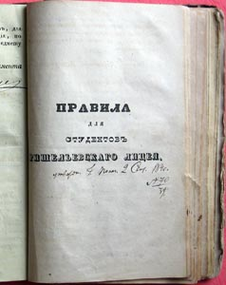Ліцей був закритим навчальним закладом, що призначався для дітей аристократів та заможного купецтва. Усі учні розподілялися пансіонерів, які мешкали в ліцеї (так званих внутрішніх), і тих, що приходили (зовнішніх). Студенти Рішельєвського ліцею носили формений одяг, а з 25 жовтня 1838 року – ще й шпаги та трикутні капелюхи: «Государ Імператор височайше бажає веліти: дозволити студентам Рішельєвського ліцею носити при мундирах і мундирних сюртуках шпаги і трикутні капелюхи по формі, створеній для університетських студентів». Нагороджувались студенти спеціальною медаллю «згідно малюнку, височайше затвердженому».

Дисципліна в ліцеї була жорсткою. У правилах для студентів, затвердженим покровителем Одеського учбового округу 5 грудня 1853 року, передбачалося: за відсутність на 6 лекціях протягом місяця без поважної причини – догана директора, а за пропуск 12 лекцій – ув'язнення в карцері. Якщо прогули повторювалися, то студента в кінці року позбавляли права на складання іспиту, залишаючи на другий рік або виключаючи з ліцею. Виходити за межі ліцею пансіонерам дозволялося лише на свята. Увесь вільний час ліцеїсти проводили за читанням, але коло книжок було обмежено лише тими, що були необхідні для навчання.

Проте інтереси ліцеїстів були значно ширшими, ніж офіційно передбачалося рамками програми. У 1819 році вони організували літературну спілку. О. С. Пушкін під час перебування в Одесі в 1823-1824 рр. часто відвідував ліцей, читав тут свої вірші. Ліцеїсти читали його поему “Руслан і Людмила”, “Лихо з розуму” О. С. Грибоєдова. У ліцеї бував і молодий поет К. М. Батюшков. У 1825 році ліцеїстів провідав і Адам Міцкевич. Недивно, що першим “пропагандистом” творчості Пушкіна в закордонних виданнях виступив один із активних членів літературної спільноти, випускник ліцею С. Д. Полторацький.

Цікава і така деталь. Ліцей, як в навчальній, так і господарській частині, мав своє внутрішнє правління, головою якого був одеській градоначальник, а членами – батьки, діти яких навчалися в ліцеї. Їх обов'язком була «турбота за точним дотриманням правил Статуту», але вони не мали права вносити від себе які-небудь установлення без дозволу на те вищого керівництва. Члени правління слідкували за поведінкою та успіхами учнів, і наприкінці кожного тижня звітували про це, були присутні на екзаменах, підтверджували рахунки економа ліцею, обирали професорів, ад'юнктів і наглядачів.

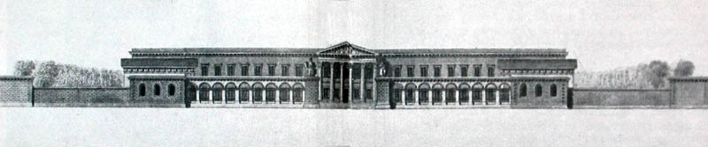  
Проект будівлі Рішельєвського ліцею (архітектор Монферан).  
Проект не був реалізований.

Джерело: <https://rl.odessa.ua/index.php/uk/znajomtesya/istoriya/1817-1837>